PRIMA OPZIONE
Dal Sito internet: www.comune.semproniano.gr.it
Servizi-> sotto servizi online c’è Portale PagoPA

SECONDA OPZIONE
Dal Sito internet: www.comune.semproniano.gr.it
Verso la fine della pagina sotto gli avvisi cliccare su Pagamenti Online

e poi Portale PagoPA

TERZA OPZIONE
https://cloud.urbi.it/urbi/progs/urp/solhome.sto?DB_NAME=sempro&areaAttiva=3

In tutti i casi porta a questa pagina:
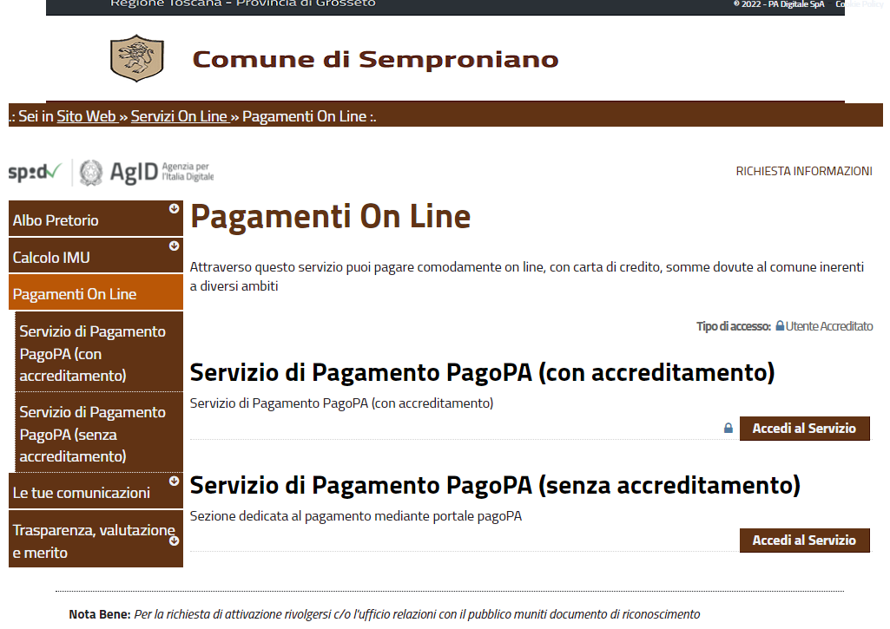

Cliccare su accedi al servizio:
- con accreditamento: occorre SPID
- senza accreditamento: accede liberamente
e sarete direzionati a questa pagina
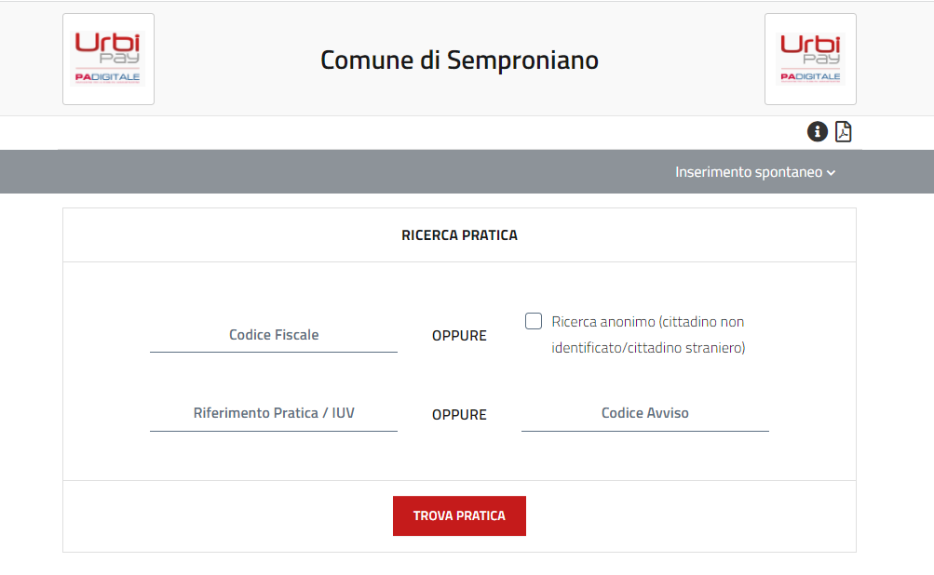

Sulla barra grigia a dx da cliccando su si apre un menù a tendina
Dovrà essere scelta la tipologia di entrata da versare
Andranno compilati alcuni campi obbligatori (Nome, Cognome, Codice Fiscale Causale e Importo)
Importante specificare la causale eventualmente segnalata dall’ufficio o altre informazioni utili per identificare il pagamento
Salvando il modello sarà possibile pagare online oppure stampare l’avviso e pagarlo presso istituti, poste, tabaccherei, supermercati ecc

Se il cittadino ha a disposizione una pratica inoltrata dal Comune può ricercarla inserendo Codice Fiscale e Riferimento Pratica/IUV anche per procedere al pagamento online.

Sopra la barra grigia è possibile avere informazioni e scaricare il manuale

